広島県アルコール健康障害サポート医等業務実施要領

１ 趣旨
この要領は，広島県アルコール健康障害サポート医等設置要綱第５条の規定に基づき，広島県アルコール健康障害サポート医及び広島県アルコール健康障害サポート医（専門）（以下「サポート医等」という。）が実施する業務に関し，必要な事項を定めるものとする。

２ 対象
サポート医等の業務は，県内においてアルコール健康障害を有する者又はその疑いがある者を対象とする。

３ 紹介の流れ
サポート医等への紹介及びサポート医等からの紹介は，原則として次の手順とする（別紙連携フロー図参照）。
（１）紹介元は，紹介先に電話等によって患者紹介及び受診予約をする。
（２）紹介先は，紹介元に受診予約日を回答する。
（３）紹介元は，患者に紹介先の受診日を伝えるとともに，「診療情報提供書」（様式１の上半分を記入）を手交する。（「様式１」以外の様式でも可）
（４）患者は「診療情報提供書」を持って，紹介先の医療機関を受診する。
（５）紹介先は初回診察終了後，「診療情報提供書・返信用」（様式１の下半分を記入）により，紹介元に診察の状況を返信する。（「様式１」以外の様式でも可）

４ 紹介状況の報告
当該業務の有効性を検証するために，３による紹介を実施した場合は次のとおり報告する。
（１）紹介した場合，紹介元は「紹介・受診受付報告書」（様式２）の「業務報告日」及びその日の「患者紹介の件数」を記入し，その都度，広島県健康福祉局疾病対策課にＦＡＸする。
（２）３の紹介によって患者が実際に受診した場合は，紹介先は初回受診時に「紹介・受診受付報告書」（様式２）の「業務報告日」及びその日の「受診された件数（紹介によるもの）」を記入し，その都度，広島県健康福祉局疾病対策課にＦＡＸする。

附 則
この要領は，平成30年１月24日から施行する。
附 則
この要領は，令和３年４月１日から施行する。

（別紙）連携フロー図
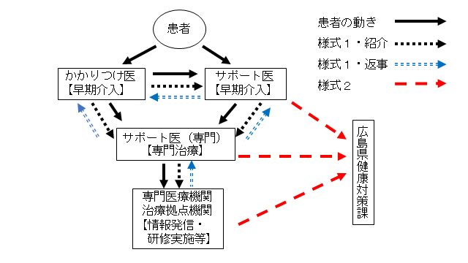
広島県疾病対策課

○診療情報提供書（アルコール健康障害） 令和 年 月 日
様式１
医療機関名
病院（医院） 所在地
電話番号
先生 医師氏名
かかりつけ医  等記入欄 | 患者氏名 |  | 職業
 | 患者住所 |  |  |  |  |  | 性別 | 男 ・ 女
 | 生年月日 | 明・大・昭・平 年 月 日（ 歳） |  |  | TEL
 | 傷病名
 | 紹介目的
 | 既往歴及び家族歴
病状

（AUDIT 点）
 | 治療経過・現在の処方
 | その他
●診療情報提供書・返信用 令和 年 月 日
医療機関名
病院（医院） 所在地
電話番号
先生 医師氏名
精神科医等記入欄 | 診断名
 | 病状
 | 治療計画及び処方内容
 | その他
備考 １．必要がある場合は続紙に記載して添付すること。
２．必要がある場合は画像診断のフィルム，検査の記録を添付すること。
３．紹介先が保険医療機関以外である場合は，紹介先医療機関等名の欄に紹介先保険薬局，市町，保健所名等を記入すること。かつ，患者住所及び電話番号を必ず記入すること。
様式２
この用紙のみ送信してください
ＦＡＸ：０８２－２２８－５２５６

紹介・受診受付報告書
広島県健康福祉局疾病対策課精神保健グループ 行
医療機関名
所在地
電話番号
医師氏名

業務報告日 | 患者紹介の件数
令和 年 月 日 | 件
 | 受診された件数（紹介によるもの）
 | 件
備考欄

